言葉で　リズムアンサンブルを　つくろう！

4年　　　組　　　番　名前（　　　　　　　　　　　）

♬　4文字の言葉と、それをもとにしたア、イ、ウのリズムを使って、

4文字の言葉を、グループの仲間と考えよう！

例えば、「なかはら」、「タピオカ」「ひまわり」など・・

**呼びかけとこたえ**、**くりかえし**や**変化**を工夫して２つのパートをつくろう！

わたしたちの言葉は・・・

（　　　　　　　　　）

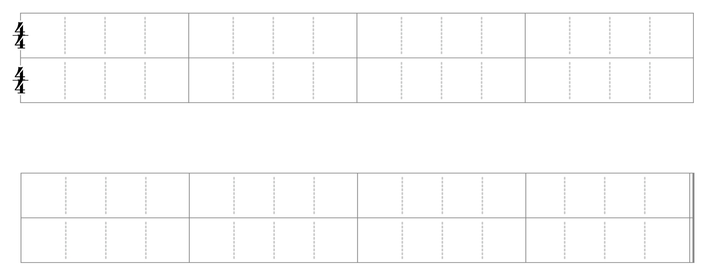　　　　　　１　　　　　　　　　　　　　　２　　　　　　　　　　　　　３　　　　　　　　　　　　　　４

声①

声②

　　　　　　５　　　　　　　　　　　　　　６　　　　　　　　　　　　　７　　　　　　　　　　　　　　８

声①

声②

言葉でリズムアンサンブルをつくろう

　🎵学習のふりかえり

４年　　　組　　　番　　名前（　　　　　　　　　　　　　　）

①　他のグループの発表をきいてよかったところや面白かったところは？

呼びかけとこたえ、反復、変化など、音楽の仕組みを生かした工夫を見つけて聴けているか？

②　あなたのグループが考えた工夫は？　アイデアを出した人は？

どのようにまとまりを意識したリズムアンサンブルにしようかと考えていたのか。グループの中で主体的に活動に取り組んでいた子は？仲間に認められる場の設定。

③　言葉でリズムアンサンブルづくりの活動は楽しかったですか？

はい　　まあまあ　　いいえ

（理由）

音楽づくりの活動を通して身についたこと（知識技能、思考判断表現、主体的）は、何かを見取る。また、教師自身が授業を振り返り、次の授業へいかす。

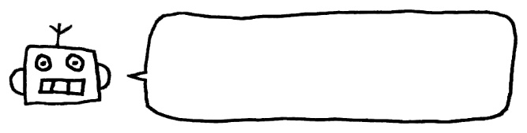　　　　　　　　　　　　　　1学期、できるようになったことは？

　　　　　　　　　　　　　　　　　　　　2学期、がんばりたいことは？